At_76
PRÊMIO MÁRIO COVAS 2007
Identificação
Título: “Ferramenta para a Gestão da Qualidade no Atendimento às Emergências Químicas - Certificação ISO 9001:2000”
Nome da Instituição envolvida: CETESB – Companhia de Tecnologia de Saneamento Ambiental
Nome do responsável pela inscrição e dos integrantes da equipe:
Angela de Campos Machado, Anderson Pioli, Edson Haddad, Jaqueline Sartori Nascimento, Jorge Luiz Nobre Gouveia.
Categoria: Atendimento ao Cidadão

Problema enfrentado ou oportunidade percebida e solução adotada__________
A CETESB, Companhia de Tecnologia de Saneamento Ambiental, foi criada pelo Decreto Estadual nº 50.079 de 24/07/1968 e pela lei estadual nº 118 de 29/06/1973. Foi constituída sob a forma de sociedade por ações, capital fechado, de direito privado e economia mista, onde o acionista majoritário é o governo do Estado de São Paulo com 99,99 % do Capital Social da empresa.
Todas as atividades desenvolvidas pela Companhia visam direta ou indiretamente à proteção da saúde da população, o saneamento ambiental e à preservação do meio ambiente.
Desde 1978 a CETESB tem atuado em emergências geradas nas atividades de produção, transporte, manipulação e armazenamento de produtos químicos, contribuindo para minimizar os impactos ao meio ambiente, à saúde e a segurança da população, bem como ao patrimônio público e privado.
São Paulo é o estado mais industrializado e populoso do Brasil, contando com um parque industrial constituído por cerca de 200 mil indústrias, 8.500 postos e sistemas retalhistas de combustíveis, 4.000 km de oleodutos, 4.000 km de gasodutos, 33.000 km de rodovias pavimentadas, 4 refinarias de petróleo e 40 milhões de habitantes sendo 11 milhões apenas na cidade de São Paulo. O estado conta ainda com o Porto de Santos, que é o maior porto da América Latina, e o Porto de São Sebastião, responsável pela movimentação de mais de 50% do petróleo bruto do Brasil. Todos esses fatores geram uma intensa movimentação de produtos químicos e como conseqüência dessa movimentação, ocorrem os acidentes, os quais têm sido objeto de grande preocupação em função dos perigos intrínsecos desses materiais (inflamabilidade, toxicidade, corrosividade, entre outros).
Até setembro de 2007, a CETESB realizou mais de 7.000 atendimentos a emergências químicas, conforme pode ser observado no gráfico 1, seja por meio do Setor de Operações de Emergência ou por uma de suas Agências Ambientais distribuídas no Estado de São Paulo.

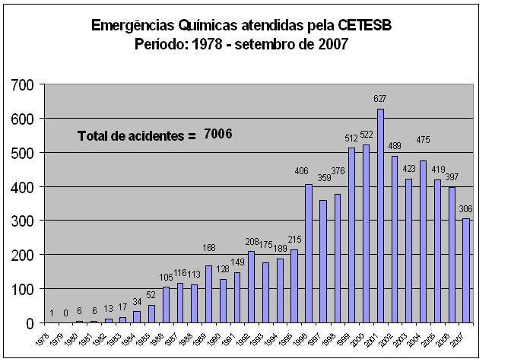
Gráfico 1 – Distribuição anual dos atendimentos emergenciais realizados pela CETESB.

A experiência no tema valeu à CETESB o reconhecimento da Organização Mundial da Saúde – OMS e da Organização Panamericana da Saúde – OPAS que a nomearam, em 1992, como Centro Colaborador em Prevenção, Preparativos e Resposta às Situações de Emergência Química para toda a América Latina, condição essa recentemente renovada até 2010.
Como órgão técnico responsável pelo controle da qualidade do meio ambiente no Estado de São Paulo, a CETESB desempenha diversas atividades numa emergência química, destacando-se a orientação aos outros órgãos públicos sobre os riscos existentes no local da ocorrência, a definição de ações que garantam a segurança das equipes de atendimento, a proteção da saúde da comunidade e a minimização dos impactos ambientais, medições de parâmetros químicos no ar, na água e no solo das áreas afetadas pelos acidentes, a certificação de que as ações de combate adotadas pelo agente poluidor são apropriadas do ponto de vista da segurança e da minimização dos impactos ambientais, bem como a formalização de exigências técnicas, administrativas e legais, tanto para a fase emergencial quanto para a recuperação das áreas impactadas.
O Setor de Operações de Emergência da CETESB, grupo especializado na resposta às emergências químicas, conta atualmente com 13 (treze) técnicos com conhecimentos específicos relativos a riscos químicos, toxicologia e equipamentos, os quais se revezam em equipes de 03 pessoas que permanecem em regime de plantão 24h/dia.
Para a realização dessa atividade os técnicos passam por treinamentos envolvendo a utilização de equipamentos de proteção individual (roupas de proteção química e térmica, botas, luvas, capacetes, máscaras faciais e semi-faciais), de equipamentos portáteis de detecção (oxi-explosímetros, fotoionizadores, detectores de gases, indicadores de radiação e cromatógrafos) e de materiais de contenção de produtos químicos, todos disponíveis nas viaturas de atendimento (fig. 1).
Desde 1988 a CETESB tem implantado em sua sede, um Centro de Controle de Desastres e Emergências Químicas, com a função primordial de receber, triar e registrar as solicitações para o atendimento a emergências químicas no Estado de São Paulo, operando 24 horas/dia no recebimento das solicitações da comunidade e de outros órgãos, públicos ou privados, por meio dos telefones (11) 3133-4000 e 0800-113560 (fig. 2).
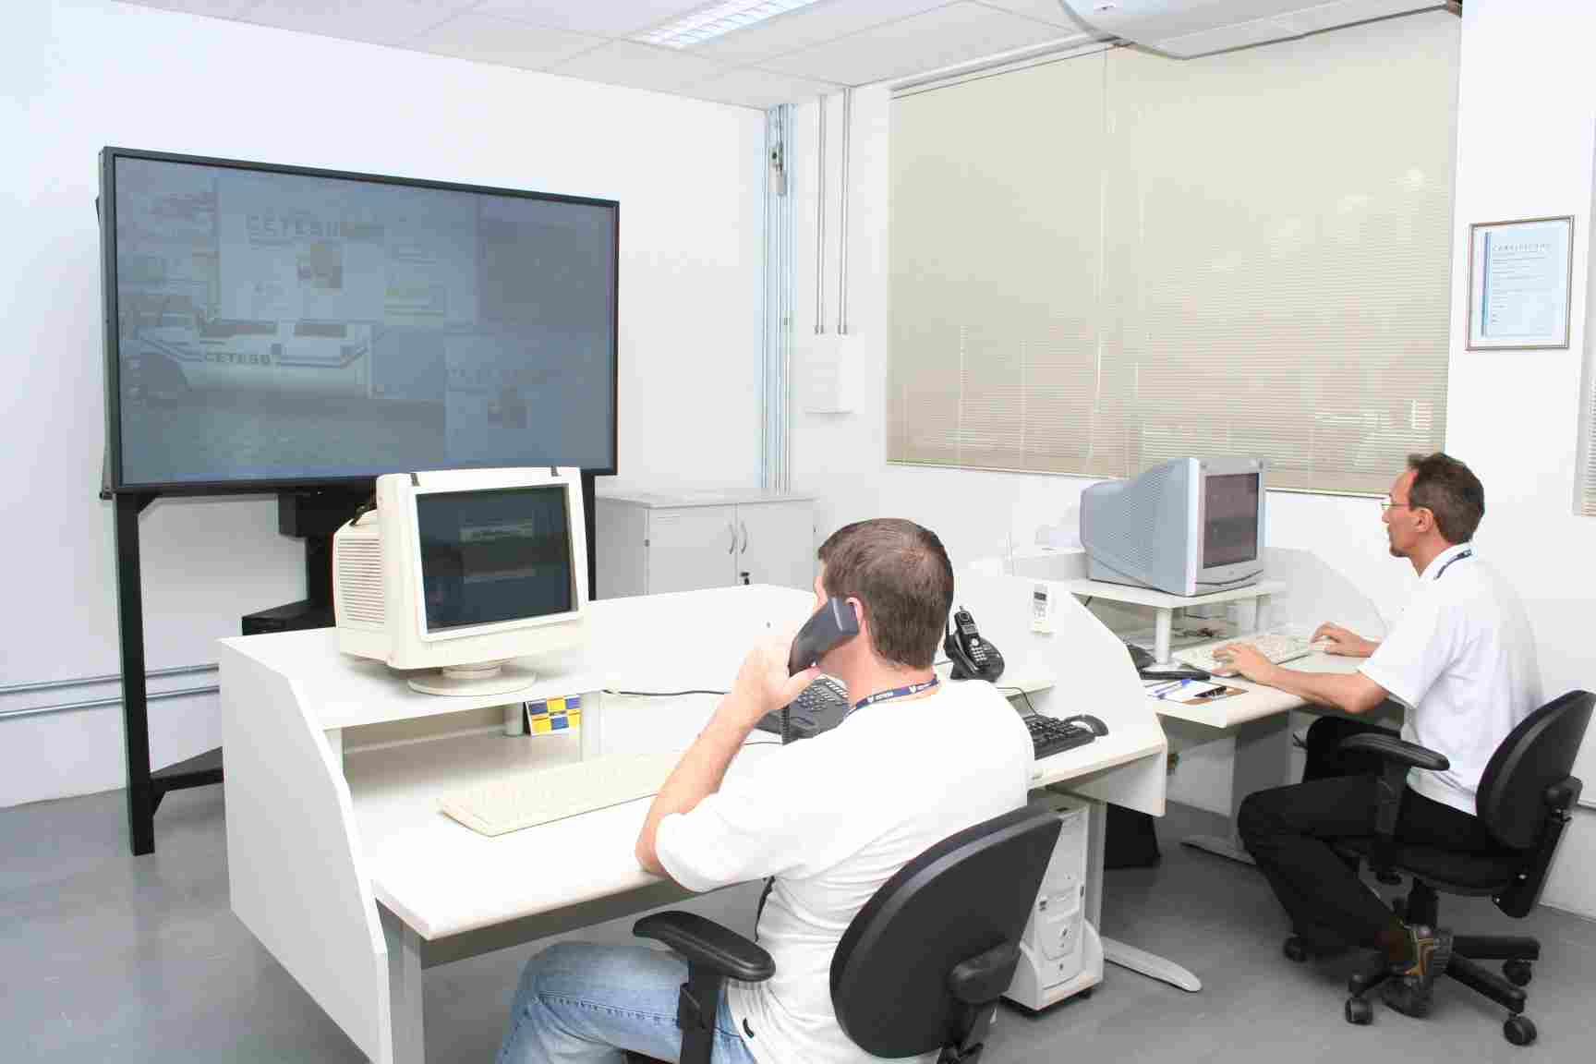
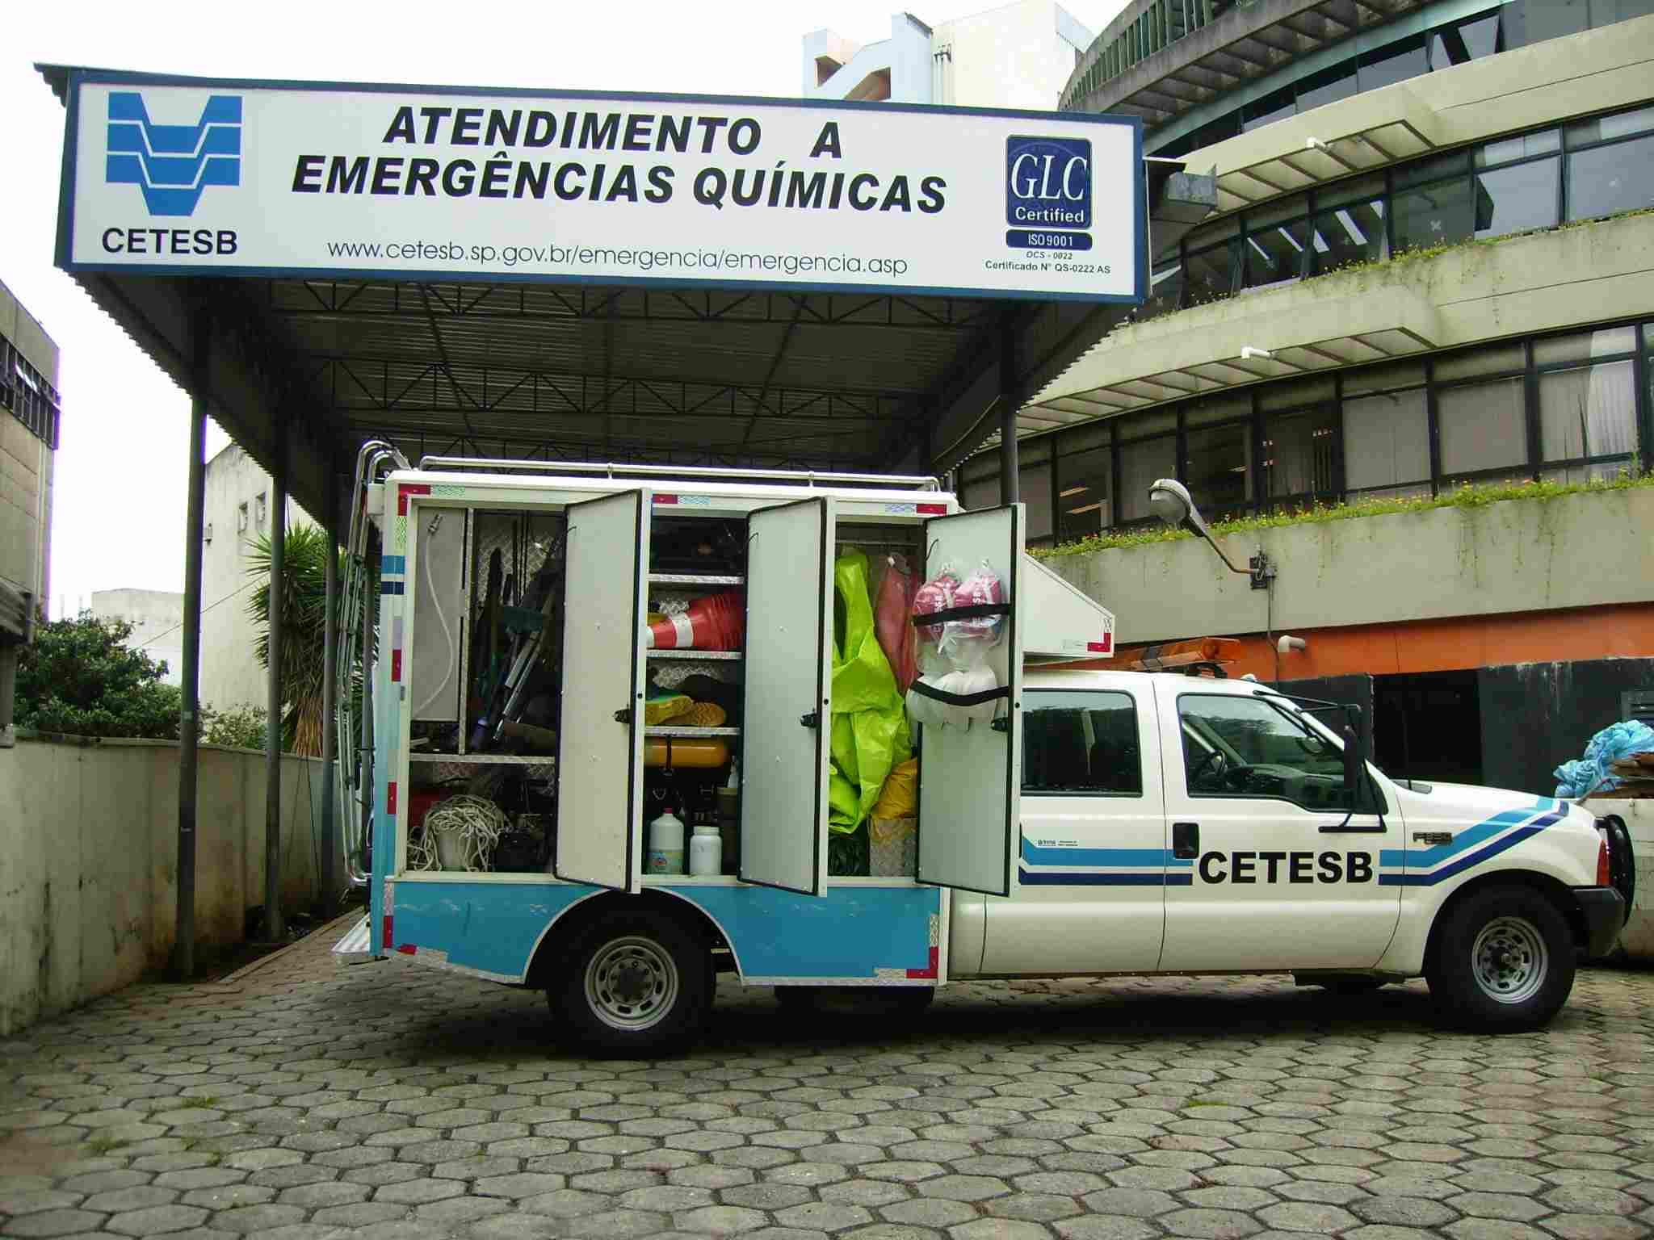
Figura 1 – Viatura de atendimento Figura 2 – Centro de Controle de Desastres e Emergências Químicas

Cerca de 80% dos acionamentos da CETESB são realizados por instituições públicas e privadas, como Corpo de Bombeiros, Polícia Militar, Defesa Civil, Prefeituras, indústrias, empresas de transportes e empresas prestadoras de serviço. Os outros 20% dos acionamentos são efetuados pela comunidade.
Assim sendo, seja no momento do acionamento ou durante os trabalhos de campo, a CETESB está constantemente se relacionando com a comunidade e com as instituições que participam das emergências químicas.
Outra forma de se relacionar com a sociedade é por meio do endereço eletrônico http://www.cetesb.sp.gov.br/emergencia/emergencia.asp, que apresentou mais de 10.000 acessos mensais de usuários (jul/2006) e, entre outras informações, disponibiliza:
- um Manual de Produtos Químicos, contendo informações sobre as propriedades físicas, químicas e toxicológicas para 879 produtos utilizados no país;
- as estatísticas dos atendimentos emergenciais realizados pela CETESB, atualizadas mensalmente;
- um breve descritivo das ocorrências em andamento, informando a data, o local e, se possível, o(s) produto(s) envolvido(s) em emergências químicas com impactos significativos à saúde da população e ao meio ambiente, em que a CETESB esteja participando, em tempo real;
- relatórios e documentos técnicos sobre os atendimentos emergenciais realizados pela CETESB;
- Informações sobre prevenção, preparação e resposta para as principais atividades geradoras de emergências químicas.
Considerando que a CETESB possui uma equipe especializada e provida de equipamentos específicos para o monitoramento ambiental, atividade essencial para a adequada avaliação dos riscos e subseqüente tomada de decisão com relação às ações de combate nas emergências químicas, verificou-se a necessidade de aprimorar sua capacitação técnica, bem como estabelecer procedimentos que garantam a disponibilidade dos recursos materiais e equipamentos nas viaturas utilizadas nos atendimentos emergenciais.
Ao mesmo tempo em que a CETESB verificava a necessidade de aprimorar sua metodologia de atendimento, o Programa Permanente da Qualidade e Produtividade no Serviço Público, criado pelo Governo do Estado de São Paulo, por meio do Decreto nº 40.536, de 12 de dezembro de 1995, instituía em todos os órgãos e entidades da Administração Pública Estadual direta e indireta, o objetivo de garantir ao cidadão um atendimento eficaz, com redução de custos para o estado e ganhos de produtividade. Esse Programa tem como metas melhorar a qualidade do serviço público prestado à sociedade; proporcionar aos empregados o desenvolvimento de seus valores humanos e dos conhecimentos funcionais; obter o envolvimento e comprometimento de todos; minimizar erros e desperdícios; incorporar avanços tecnológicos; simplificar procedimentos e inovar nas maneiras de atender.
A Certificação ISO 9001:2000 foi a ferramenta identificada como adequada para o desenvolvimento do Programa, auxiliando no gerenciamento da atividade de atendimento a emergências químicas, de modo a tornar os trabalhos de campo mais seguros e confiáveis, tanto para as equipes de atendimento da CETESB, como para as demais instituições e a comunidade.
A partir de 1996 a CETESB iniciou um trabalho de capacitação de seus empregados e promoveu contratação de consultoria externa referente a implantação da Norma ISO 9001:2000, visando a certificação desta norma em áreas da empresa. O Setor de Operações de Emergência foi selecionado para iniciar esse processo.

CERTIFICAÇÃO ISO 9001:2000 NO PROCESSO DE ATENDIMENTO ÀS EMERGÊNCIAS QUÍMICAS
Objetivo
Regulamentar o atendimento às emergências químicas realizado pelo Setor de Operações de Emergência da CETESB, exceto aquelas envolvendo substâncias radioativas, estabelecendo procedimentos para os atendimentos emergenciais, garantindo confiabilidade nos recursos/equipamentos disponíveis nas viaturas de atendimento e assegurando um relacionamento entre a CETESB e os seus clientes, principalmente órgãos públicos e a comunidade.
Visando atender o objetivo proposto pelo projeto, foi estabelecido um fluxograma de atendimento a ser seguido pelo do Setor de Operações de Emergência, contendo a seguinte estrutura:
A = Operador do Centro de Controle
B = Equipe de Atendimento do Setor de Operações de Emergência
C = Plantão da Agência Ambiental

1 – Recebimento
do acionamento no Centro de Controle (A)

2 – Triagem, registro, tomada de decisão e acionamento da Equipe de Atendimento do Setor de Operações de Emergência (A)

3 – Realização dos trabalhos de campo (B/C)

4 – Aplicar o formulário de avaliação de satisfação do cliente (B)

1 – Ao receber a comunicação ou denúncia de uma emergência química, o operador do Centro de Controle deverá atender o telefone conforme rotina estabelecida em procedimento específico disponível no Setor de Operações de Emergência.
5 - Registro das atividades (B/C)
2 – O mesmo operador deverá avaliar se a comunicação ou denúncia é de competência da CETESB, conforme preconizado no Decreto Estadual N° 8468/76. Se confirmada a denúncia, ele verificará se trata-se de uma emergência química, irá registrá-la e realizará o acionamento da equipe de atendimento, caso contrário, o operador direcionará a denúncia ao setor responsável.
3 – Em campo, a equipe de atendimento irá desenvolver suas atividades segundo procedimentos estabelecidos pelo Setor, minimizando erros e riscos tanto para a equipe quanto para terceiros.
4 – Após concluído o atendimento emergencial, a equipe da CETESB irá aplicar um formulário de avaliação de seu atendimento que, após preenchido pelo cliente, servirá de base para o levantamento do indicador de desempenho do Setor.
5 – Todas as atividades desenvolvidas em campo são registradas em um banco de dados de acidentes, de onde são geradas as estatísticas da CETESB.
Os procedimentos adotados pelo Setor para o cumprimento do fluxograma, encontram-se documentados e disponibilizados, via intranet, a todos os empregados da CETESB.

Documentos Gerados e Utilizados pelo Sistema da Qualidade
- Procedimento Operacional Padronizado - Atendimento às Emergências Químicas;
- Instrução Operacional de Trabalho - Orientações para os Operadores do Centro de Controle;
- Instrução Operacional de Trabalho - Protocolo de Atendimento às Emergências Químicas;
- Procedimento Operacional Padronizado - Infra-estrutura;
- Procedimento Operacional Padronizado - Requisitos de Competência;
- Procedimento Operacional Padronizado - Calibração e Manutenção de Equipamentos;
- Procedimento Operacional Padronizado - Comunicação e Satisfação do Cliente.
Todos os documentos foram gerados com o objetivo de atender os requisitos da Norma ISO 9001:2000, norma esta que possui foco no cliente. Os três primeiros são específicos do Setor de Operações de Emergência da CETESB e, de certa forma já foram mencionados neste trabalho, enquanto que os demais serão apresentados abaixo.

Infra-estrutura
O principal objetivo do procedimento é estabelecer a forma como é determinada, provida e mantida pela CETESB, as instalações, os equipamentos, os materiais e serviços de apoio necessários para a operação de Atendimento a Emergências Químicas.

Requisitos de Competência
Possui o objetivo de estabelecer a capacidade legal para desenvolver e aplicar conhecimentos e de realizar uma tarefa ou conjunto de tarefas em conformidade com determinados padrões exigidos pela Companhia.

Controle de Equipamentos de Detecção
Um dos procedimentos adotados pelo Setor de Operações de Emergência da CETESB é o de Manutenção e Calibração de Equipamentos de Detecção, que estabelece métodos para controle dos equipamentos e instrumentos que possam afetar a qualidade dos resultados dos ensaios ou dos serviços realizados.
Atualmente o Setor possui mais de 30 equipamentos de detecção, identificados e controlados, que passam por calibrações e/ou manutenções periódicas, em empresas certificadas ou no próprio Setor de Operações de Emergência, calibrações estas que possuem a finalidade de garantir rastreabilidade e confiabilidade nos resultados obtidos em campo, oferecendo segurança à equipe e aos usuários dos serviços prestados pela CETESB, conforme pode ser observado na figura 3.

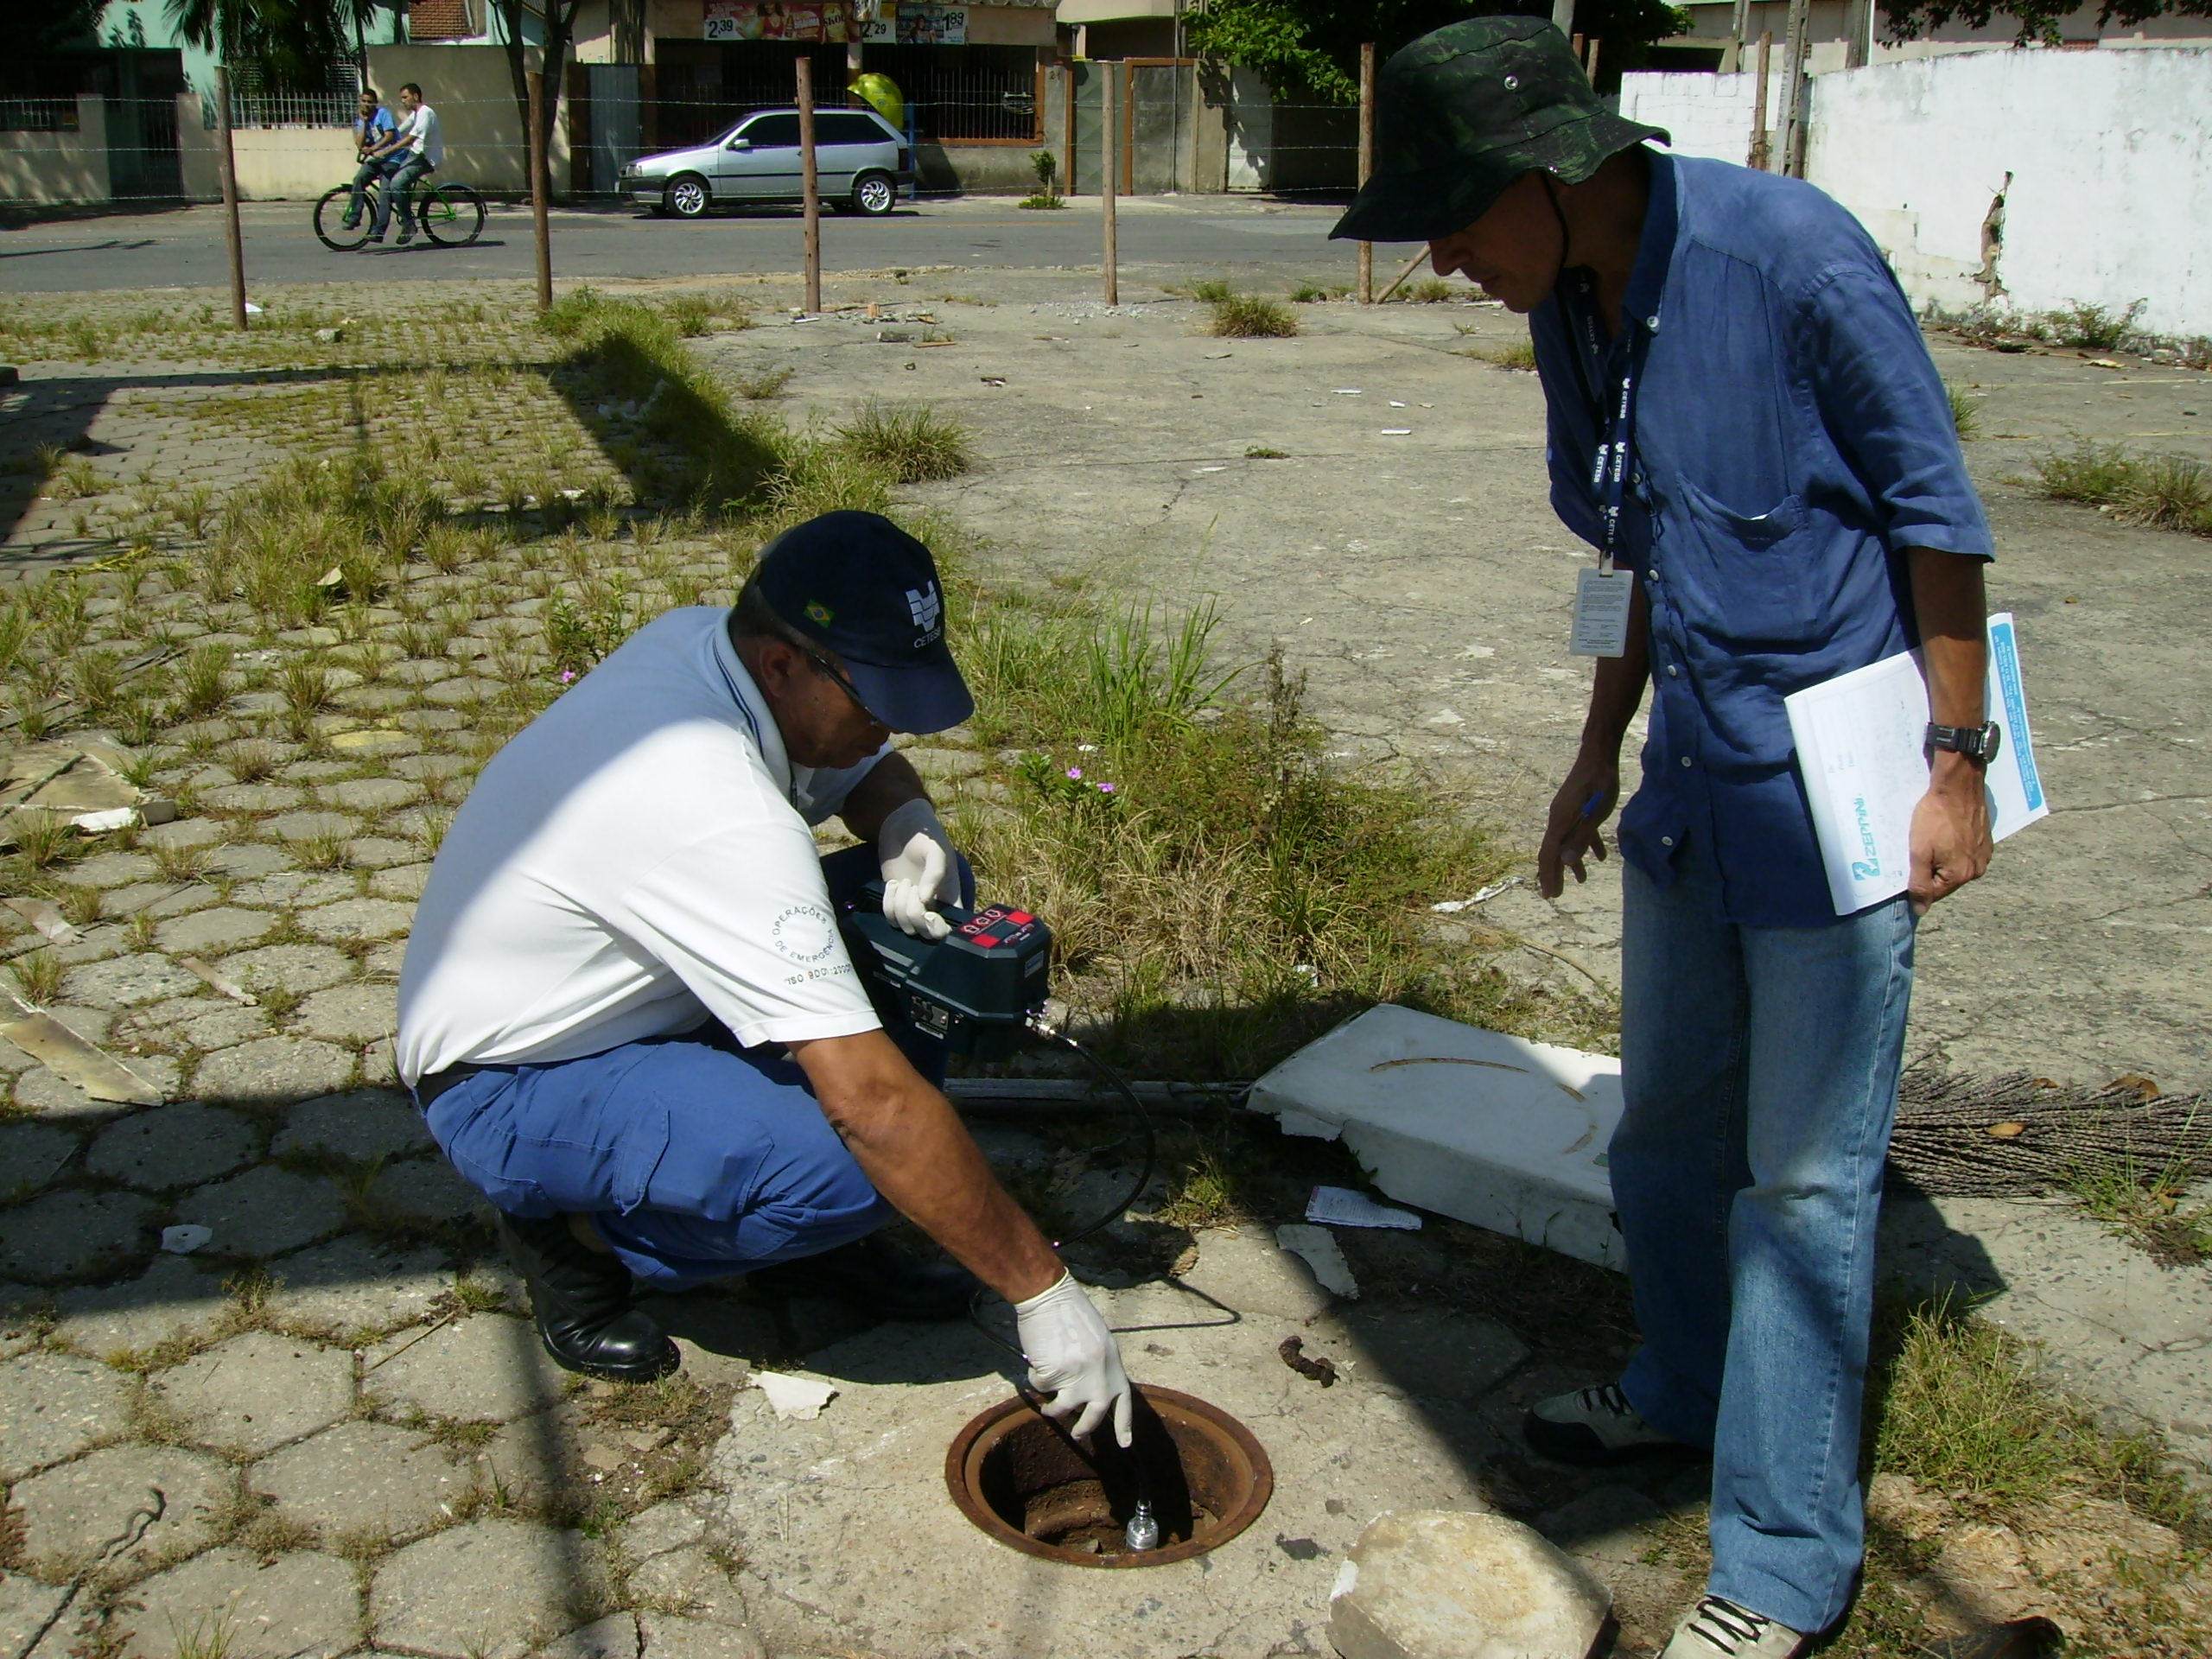
Figura 3 – Monitoramento da concentração de vapores inflamáveis realizado em posto de combustível abandonado.

Satisfação do Cliente
Visando monitorar a satisfação de seus clientes, a CETESB realiza periodicamente uma pesquisa em todos os processos certificados pela norma ISO 9001:2000.
A avaliação da satisfação do cliente em relação à Equipe de Atendimento às Emergências Químicas do Setor de Operações de Emergência, consiste basicamente no preenchimento de um formulário especificamente elaborado com essa finalidade, onde o avaliador (preferencialmente a pessoa que fez o acionamento da equipe) responde a 3 questões:
1. Tempo gasto para chegar ao local e atender a ocorrência/reclamação
2. Informações prestadas para esclarecer dúvidas e preocupações
3. Atendimento prestado pela equipe
Para avaliar a satisfação dos clientes do Centro de Controle de Desastres e Emergências Químicas, a CETESB utiliza um formulário, especificamente elaborado para essa finalidade, onde o avaliador (preferencialmente a pessoa que entrou em contato com o Centro de Controle) responde a 8 questões:
Quanto a identificação/tempo de espera:
1. O operador identificou-se?
2. O operador identificou o órgão que representa?
3. Tempo de espera para a sua ligação ser atendida
Quanto à Conduta do operador:
4. Cordialidade
5. Tranqüilidade
6. Clareza nos esclarecimentos
7. Orientação
8. Avaliação geral do atendimento telefônico

As questões utilizadas nos formulários de avaliação da satisfação dos clientes são de múltipla escolha e o avaliador deverá escolher se o serviço e/ou atendimento prestado pelo Setor de Operações de Emergência da CETESB foi ótimo, bom, regular ou ruim.
No formulário existe ainda um espaço para críticas e sugestões que possam aprimorar o serviço prestado pelos técnicos ou pelos operadores e outro espaço para a identificação do avaliador que, quando apresenta uma crítica ou sugestão para o atendimento e se identifica adequadamente, recebe uma resposta ao seu questionamento.

Benefícios da Implantação do Sistema da Qualidade
O projeto trouxe ao setor um enorme aprendizado, benefícios, desafios e obrigações.
Inicialmente os empregados acreditavam que uma grande quantidade de trabalho seria acrescida às atividades rotineiras, porém, ao ser implantado, verificou-se que não se tratava de um acréscimo de trabalho, mas sim, de uma otimização das suas tarefas.
As auditorias internas, freqüentemente realizadas pela empresa, permitiram ao Setor verificar possíveis não–conformidades, efetivas ou potenciais que poderiam interferir nos serviços prestados pela equipe de atendimento emergencial.
Atualmente pode-se observar uma profunda reflexão das atividades de atendimento envolvendo competências, procedimentos operacionais, infra-estrutura e nível de informação necessário para realização dos trabalhos.
As atividades são monitoradas e registradas, permitindo ao Setor realizar levantamentos estatísticos, tanto dos atendimentos quanto da satisfação de seus clientes e disponibilizá-los à comunidade.
O sistema garante confiabilidade nos equipamentos de detecção, nos equipamentos de proteção individual e nas viaturas de atendimento, uma vez que todos passam por avaliações periódicas de conformidade, estabelecidas em cronogramas ou em “checklists” de verificação, obtendo-se assim maior agilidade na avaliação dos riscos e no processo de tomada de decisão na resposta emergencial.
O Setor de Operações de Emergência passou por grandes mudanças, culturais, estruturais e de paradigmas. Diversos equipamentos/recursos foram adquiridos em virtude da excelência de seus trabalhos, novas viaturas de atendimento, ampliação do quadro de empregados e a reformulação do Setor e do Centro de Controle que, atualmente permite gerenciar com maior agilidade emergências químicas de grande porte, dando respostas imediatas à comunidade.
O sistema permite ainda conhecer as necessidades dos clientes, em virtude de suas respostas nos questionários de avaliação, permitindo que o Setor avalie e aprimore os seus trabalhos.

Caráter inovador
O Setor de Operações de Emergência da CETESB inovou quando tomou a iniciativa de adquirir a certificação ISO 9001:2000. Na época da certificação, a CETESB foi o primeiro órgão ambiental do país a obtê-la, abrindo caminho para outros órgãos ambientais, como o Centro de Recursos Ambientais – CRA, no estado da Bahia que, posteriormente, obteve a certificação no processo de licenciamento ambiental. Porém, para o processo de atendimento a emergências químicas, a CETESB continua sendo o único órgão ambiental a possuí-la.
Com o essencial apoio da alta administração da empresa, principalmente para obtenção de recursos materiais e humanos, indispensáveis aos atendimentos emergenciais, o Setor vem solucionando os problemas que poderiam interferir na manutenção desta certificação que será renovada em 2008. (http://www.cetesb.sp.gov.br/Noticias/2005/08/18_certificado.asp).

Custo
Os custos envolvidos na implantação do projeto de certificação de qualidade ISO 9001:2000 para a atividade de Atendimento às Emergências Químicas, foram divididos em 4 (quatro) etapas.

Primeiramente, houve a contratação de uma empresa especializada em consultoria, totalizando um trabalho de 12 (doze) meses (período de 2001 a 2002) ao custo total de R$ 72.000,00 (setenta e dois mil reais).

A auditoria de certificação foi contratada em março de 2002 pelo valor de R$ 7.950,00 (sete mil, novecentos e cinqüenta reais).

Foram realizados vários treinamentos sobre a norma ISO 9001, formação de auditores internos, requisitos específicos da norma e conceitos de qualidade durante o processo de implementação e após a certificação, para atualização e reciclagem, totalizando um investimento de R$ 12.000,00 (doze mil reais).

E, finalmente, os custos da manutenção da certificação (auditorias externas semestrais) que giram em torno de R$ 2.200,00 (dois mil e duzentos reais) por ano, totalizando o valor de R$ 11.000,00 (onze mil reais) em cinco anos.
Portanto, foram gastos com o projeto cerca de R$ 102.950,00 (cento e dois mil, novecentos e cinqüenta reais), no período de 2001 a setembro de 2007.

Efetividade de resultados
Até obter a certificação ISO 9001:2000, o Setor de Operações de Emergência da CETESB não possuía metodologias definidas para medir a satisfação de seus clientes. As solicitações eram registradas no Centro de Controle, triadas e encaminhadas aos técnicos de atendimento, que atuavam segundo procedimentos adequados, porém não documentados e sistematizados.
A partir da certificação há procedimentos pré-estabelecidos e padronizados, metodologias de avaliação do atendimento ao cliente, e são elaborados relatórios mensais avaliando sua satisfação, tanto para a equipe de atendimento, quanto para o Centro de Controle.

Indicador de Desempenho
Na CETESB, todo processo de atendimento à comunidade, nas unidades certificadas pela ISO 9001:2000, possui um indicador de desempenho.
Os indicadores de desempenho demonstram a capacidade dos processos em alcançar os resultados planejados. A elaboração do indicador de desempenho está a cargo do Setor de Qualidade da CETESB, em conjunto com as áreas interessadas, ficando estas áreas responsáveis por fornecer ao Setor de Qualidade os dados colhidos em campo, conforme periodicidade estabelecida. Os Indicadores são apresentados por meio de um Quadro de Indicadores com objetivos e metas, divulgados e distribuídos nas unidades certificadas, áreas de apoio e outras áreas, a critério daquele Setor.
Para a equipe de atendimento à emergência química, o indicador de desempenho estabelecido é de 95% na somatória dos níveis Ótimo e Bom dos registros de satisfação do cliente, valor esse obtido pela média aritmética dos 3 quesitos existentes no formulário.
Para os Operadores do Centro de Controle também estabeleceu-se como indicador de desempenho a obtenção de 95% na somatória dos níveis Ótimo e Bom dos registros de satisfação do cliente, valor esse obtido pela média aritmética dos 8 quesitos existentes no formulário.
São apresentados abaixo as compilações dos formulários de avaliação de satisfação dos clientes da equipe de atendimento e dos operadores do Centro de Controle do Setor de Operações de Emergência para o período de 2002 a julho de 2007.

- Para a equipe de atendimento
Quesito | Avaliação | 2002 | 2003 | 2004 | 2005 | 2006 | 2007 (até julho) | Total
1 | Ótimo | 39 | 98 | 77 | 84 | 92 | 50 | 440
1 | Bom | 12 | 48 | 41 | 29 | 33 | 24 | 187
1 | Regular | 2 | 3 | 3 | 3 | 7 | 0 | 18
1 | Ruim | 0 | 2 | 0 | 2 | 2 | 0 | 6
2 | Ótimo | 49 | 130 | 104 | 108 | 113 | 64 | 568
2 | Bom | 4 | 20 | 16 | 10 | 17 | 10 | 77
2 | Regular | 0 | 1 | 1 | 0 | 4 | 0 | 6
2 | Ruim | 0 | 0 | 0 | 0 | 0 | 0 | 0
3 | Ótimo | 48 | 143 | 112 | 112 | 118 | 69 | 602
3 | Bom | 5 | 8 | 9 | 6 | 16 | 5 | 49
3 | Regular | 0 | 0 | 0 | 0 | 0 | 0 | 0
3 | Ruim | 0 | 0 | 0 | 0 | 0 | 0 | 0
Total de questionários por quesito |  | 53 | 151 | 121 | 118 | 134 | 74 | 651
Média aritmética dos quesitos (%) |  | 98,74 | 98,68 | 98,90 | 98,59 | 96,77 | 100,0 | 98,46
Quesito 1 - Tempo gasto para chegar ao local e atender a emergência/reclamação.
Quesito 2 - Informações prestadas para esclarecer dúvidas e preocupações.
Quesito 3 - Atendimento prestado pela equipe.

- Para os Operadores do Centro de Controle (medição iniciada em julho de 2004)
Quesito | Avaliação | 2004 | 2005 | 2006 | 2007  (até julho) | Total
1 | Ótimo | 37 | 85 | 75 | 46 | 243
1 | Bom | 3 | 1 | 0 | 0 | 4
1 | Regular | 0 | 0 | 0 | 0 | 0
1 | Ruim | 0 | 0 | 0 | 0 | 0
2 | Ótimo | 40 | 85 | 75 | 46 | 246
2 | Bom | 0 | 1 | 0 | 0 | 1
2 | Regular | 0 | 0 | 0 | 0 | 0
2 | Ruim | 0 | 0 | 0 | 0 | 0
3 | Ótimo | 32 | 62 | 61 | 35 | 190
3 | Bom | 7 | 23 | 14 | 11 | 55
3 | Regular | 1 | 1 | 0 | 0 | 2
3 | Ruim | 0 | 0 | 0 | 0 | 0
4 | Ótimo | 33 | 65 | 61 | 35 | 194
4 | Bom | 7 | 21 | 14 | 11 | 53
4 | Regular | 0 | 0 | 0 | 0 | 0
4 | Ruim | 0 | 0 | 0 | 0 | 0
5 | Ótimo | 33 | 65 | 61 | 35 | 194
5 | Bom | 7 | 21 | 14 | 11 | 53
5 | Regular | 0 | 0 | 0 | 0 | 0
5 | Ruim | 0 | 0 | 0 | 0 | 0
6 | Ótimo | 32 | 65 | 61 | 35 | 193
6 | Bom | 7 | 21 | 14 | 11 | 53
6 | Regular | 1 | 0 | 0 | 0 | 1
6 | Ruim | 0 | 0 | 0 | 0 | 0
7 | Ótimo | 32 | 65 | 61 | 35 | 193
7 | Bom | 8 | 21 | 14 | 11 | 54
7 | Regular | 0 | 0 | 0 | 0 | 0
7 | Ruim | 0 | 0 | 0 | 0 | 0
8 | Ótimo | 33 | 65 | 61 | 35 | 194
8 | Bom | 7 | 21 | 14 | 11 | 53
8 | Regular | 0 | 0 | 0 | 0 | 0
8 | Ruim | 0 | 0 | 0 | 0 | 0
Total de questionários por quesito |  | 40 | 86 | 75 | 46 | 247
Média aritmética dos quesitos (%) |  | 99,38 | 99,85 | 100 | 100 | 99,81
Quesito 1 – O operador identificou-se
Quesito 2 – O operador identificou o órgão que representa
Quesito 3 – Tempo de espera para ligação ser atendida
Quesito 4 – Cordialidade no atendimento
Quesito 5 – Tranqüilidade
Quesito 6 – Clareza nos esclarecimentos
Quesito 7 – Orientação
Quesito 8 – Avaliação geral do atendimento telefônico

As tabelas acima demonstram a plena satisfação dos clientes da CETESB, tanto no atendimento telefônico realizado pelos operadores do Centro de Controle como nos trabalhos de campo realizados pela equipe de atendimento.
A análise das tabelas acima permite concluir que a CETESB vem aprimorando o processo de atendimento às emergências químicas, tanto para a equipe de atendimento, quanto para os operadores do Centro de Controle, o que pode ser observado analisando-se o ano de 2007 que, até o mês de julho não apresentou nenhuma avaliação Regular ou Ruim por parte de seus clientes.
Pode-se observar também que, para a Equipe de Atendimento, o principal quesito que reduz a satisfação do cliente, é o Quesito 1 - Tempo gasto para chegar ao local e atender a emergência/reclamação. Tal fato está diretamente relacionado à logística do Setor, que possui toda sua infra-estrutura instalada na região de Pinheiros, em São Paulo e enfrenta os problemas de deslocamento de uma grande cidade (congestionamentos, dificuldades de acesso), considerando-se ainda que muitas vezes o atendimento ocorre em municípios distantes da capital, elevando o tempo de resposta da equipe.
Outro fato importante de ser destacado é o constante recebimento de manifestações de satisfação pelos trabalhos realizados pela CETESB nas emergências, enviadas por usuários dos serviços prestados pelo Setor de Operações de Emergência, como exemplo, a carta recebida de um morador da região Central de São Paulo que entrou em contato com o Centro de Controle em 24.11.2006.
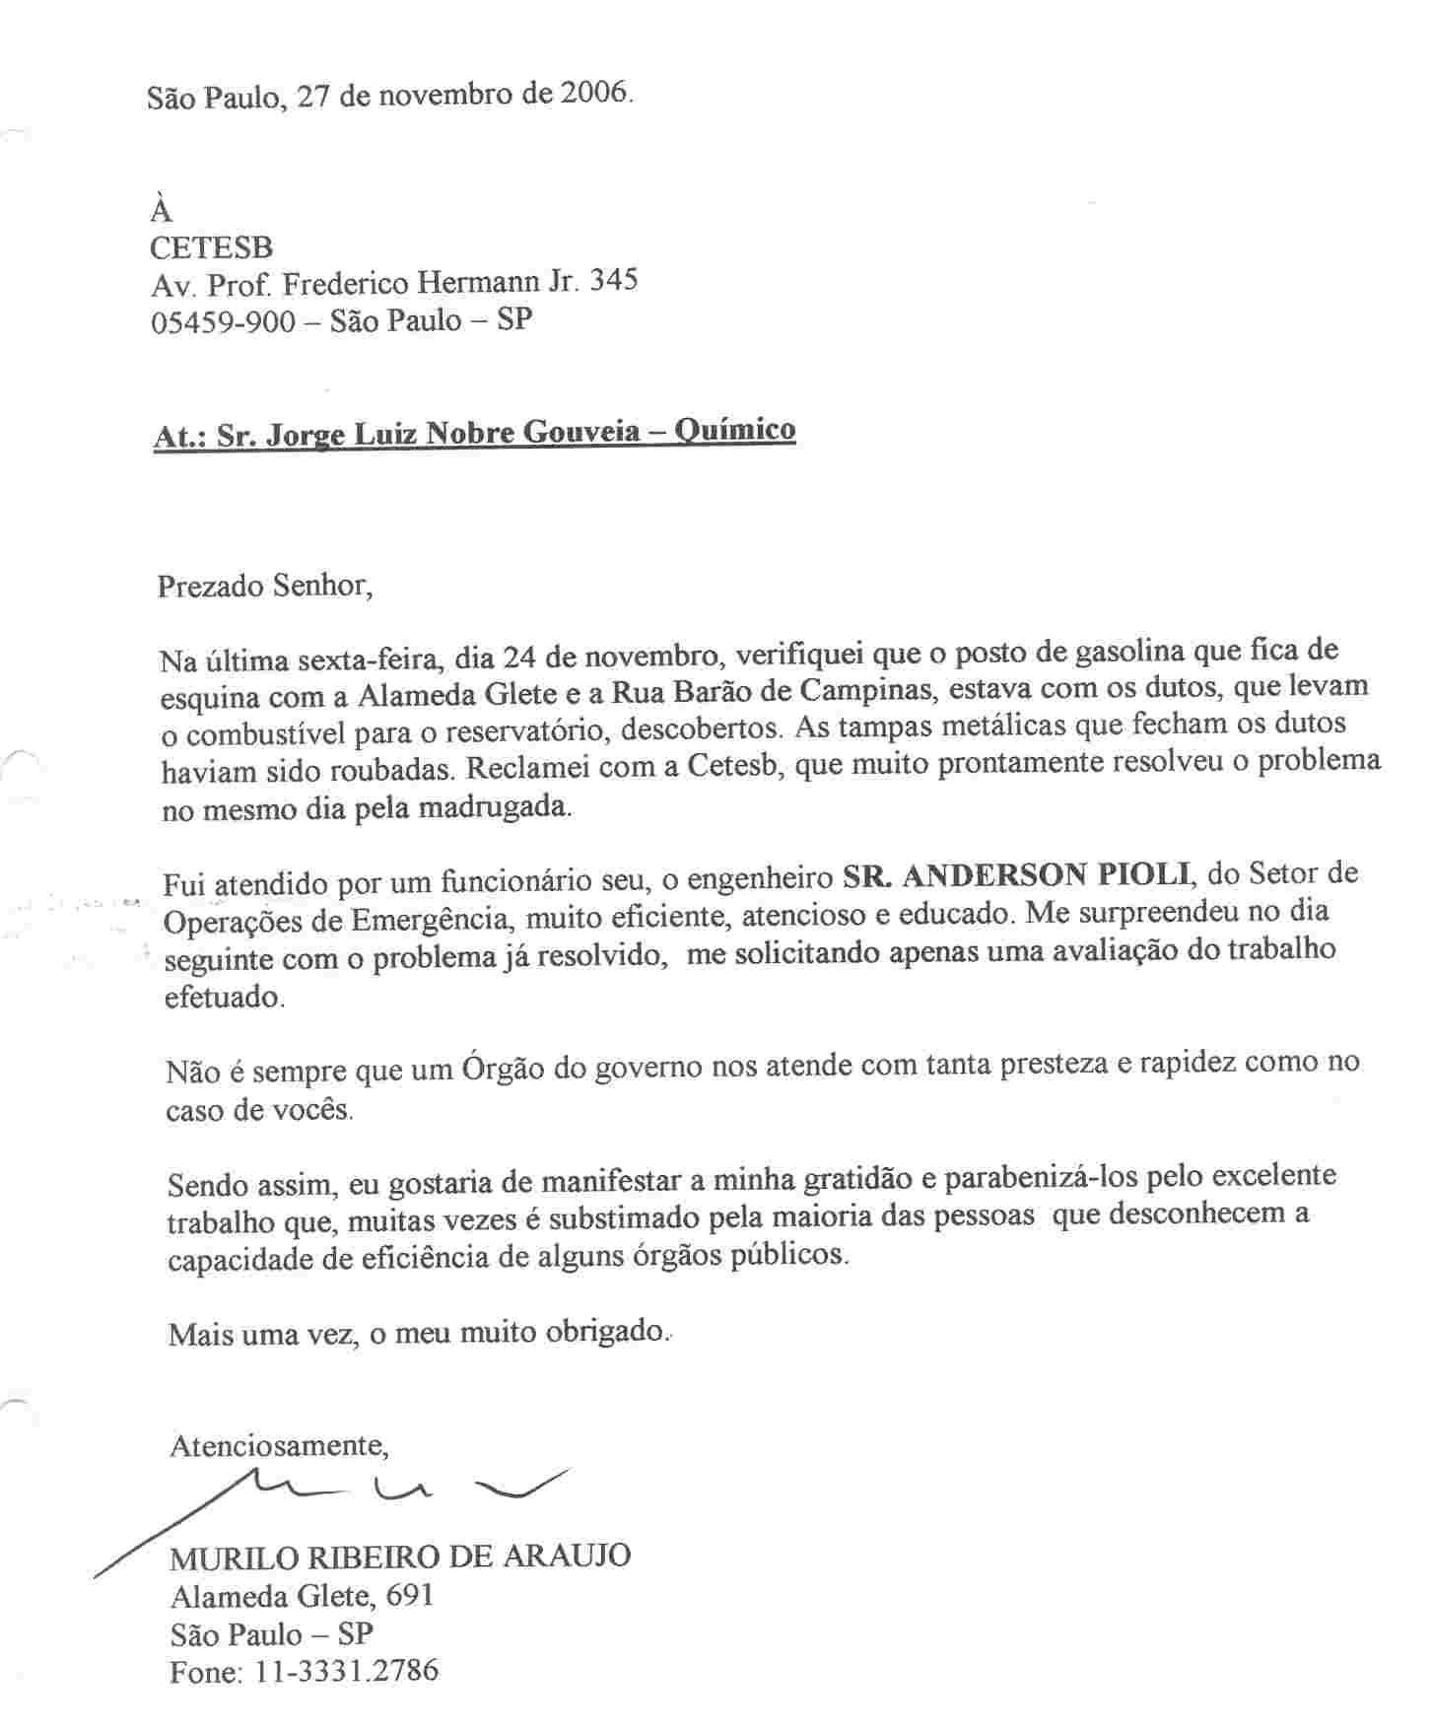
Nesses quase 30 anos de atividade, a experiência tem mostrado que a presença da CETESB com equipamentos específicos e principalmente com pessoal técnico especializado nas respostas às emergências químicas, passa a todos àqueles que a solicitam, o sentimento de segurança e responsabilidade da empresa para com os aspectos de segurança e meio ambiente envolvidos nos atendimentos.

Promoção da transparência e do controle social
Os resultados obtidos são controlados pelos próprios formulários de avaliação da satisfação do cliente, onde o solicitante pode expor sua satisfação, críticas e sugestões e, quando pertinente, recebe uma resposta sobre seu questionamento. Também é possível obter informações sobre o atendimento prestado pela equipe pelo e-mail eipe@cetesbnet.sp.gov.br.
Futuramente a CETESB disponibilizará em sua página na internet (http://www.cetesb.sp.gov.br/emergencia//emergencia.asp), os resultados das avaliações da satisfação de seus clientes, de modo a permitir que toda a sociedade possa ter maior visibilidade do atendimento prestado pela CETESB, por meio do seu Setor de Operações de Emergência.

Possibilidade de multiplicação
A certificação do Setor de Operações de Emergência em 2002 foi a primeira obtida pela CETESB para a Norma ISO 9001:2000 e promoveu o incentivo à outras unidades da empresa. Atualmente também estão certificados o Setor de Transferência de Conhecimento Ambiental, a Agência Ambiental de Bauru e o Setor de Análise de Riscos, que é o setor responsável pela análise dos estudos de riscos, cuja finalidade é a prevenção aos acidentes químicos de origem tecnológica.
Neste momento, encontra-se em processo de certificação o Setor de Tecnologias de Produção Mais Limpa. A CETESB pretende expandir o processo de certificação para diversas outras áreas da empresa.

Desenvolvimento de parcerias com outras entidades do setor público, social ou privado
Devido a sua experiência na área de prevenção, preparação e resposta às emergências químicas, a CETESB tem prestado apoio a diversos órgãos públicos no Brasil e no exterior, seja por meio da participação em eventos técnicos ou na realização de cursos, visando a capacitação de seus profissionais.
No Brasil, todos os anos a CETESB tem cooperado, nesse tema, com as seguintes instituições:
- Ministério do Meio Ambiente (Programa P2R2 – Plano Nacional de Prevenção, Preparação e Resposta Rápida a Emergências Ambientais com Produtos Químicos Perigosos);
- Ministério da Integração Nacional (em conjunto com a Defesa Civil Nacional);
- Corpo de Bombeiros de diversos estados;
- Órgãos Ambientais estaduais e municipais;
- Polícia Militar, entre outros.
Alguns exemplos destas cooperações podem ser consultados nos links:
http://www.cetesb.sp.gov.br/Noticias/2006/11/27_simulado.asp
http://www.cetesb.sp.gov.br/Noticias/2006/03/29_simulado_abtl.asp
http://www.cetesb.sp.gov.br/Noticias/2006/03/29_curso2.asp
http://www.cetesb.sp.gov.br/Noticias/004/11/01_p2r2.asp

Na condição de Centro Colaborador da OPAS desde 1992, a CETESB realizou 5 cursos em sua sede, tendo capacitado mais de 150 profissionais de praticamente todos os países da América Latina. Além disso, 7 outros cursos foram realizados no Panamá, Costa Rica, Equador, Paraguai, Cuba, El Salvador e Nicarágua, que capacitaram mais de 200 profissionais das áreas de Defesa Civil, Saúde, Segurança e Meio Ambiente, como pode ser observado nos links:
http://www.cetesb.sp.gov.br/Noticias/004/11/24_visita.asp
http://www.cetesb.sp.gov.br/Noticias/2005/06/21_opas.asp

Em 2003, a CETESB realizou atendimento emergencial envolvendo incêndio em um depósito de praguicidas na Cidade de Assunção, Paraguai, por solicitação do Ministério da Saúde daquele país.
http://www.cetesb.sp.gov.br/Noticias/003/09/23_opas.asp
Em função de uma crescente demanda para atender os acidentes ambientais envolvendo produtos químicos, o Estado do Mato Grosso, por meio da FEMA – Fundação Estadual do Meio Ambiente, sediada em Cuiabá, em 2004, firmou um contrato de consultoria técnica com a CETESB, por intermédio do Setor de Operações de Emergência, para capacitação de técnicos no atendimento a essas ocorrências. O objetivo era de instalar uma central de atendimento a acidentes ambientais, semelhante à existente na sede da agência ambiental paulista.
Em março de 2005 foram concluídas as etapas previstas no plano de trabalho, como a elaboração e apresentações de procedimentos operacionais e a realização de curso de capacitação para os funcionários daquela instituição.
Ao término dos trabalhos realizados pela CETESB, a agência ambiental do Mato Grosso pode lançar mão do aprendizado oferecido nos treinamentos e passou a atender as denúncias de acidentes utilizando recursos humanos capacitados para esta finalidade.
Os links abaixo demonstram o resultado desta cooperação:
http://www.cetesb.sp.gov.br/Noticias/004/11/26_emerg.asp
http://www.cetesb.sp.gov.br/Noticias/2005/03/23_curso.asp
http://www.cetesb.sp.gov.br/Noticias/2005/03/31_curso.asp
http://www.cetesb.sp.gov.br/Noticias/2005/04/07_simulado.asp

